BÉR 2012 Változások

Szervezeti egység karbantartása 141.

Be kell jelölni, a munkabérek nettó a „Munkabérek megőrzés emelése”, oszlopban, ha a kifizető adókedvezményt vehet igénybe. A program automatikusan csökkenti a szociális hozzájárulási adót, az adókedvezmény összegével.

Ha a bérszámfejtés nem munkáltatóként, hanem kifizetőként történik, a dolgozó után nem érvényesíthető szociális adókedvezmény. Ezért azt a dolgozót át kell tenni másik szervezeti egységbe. (A szervezeti egység karbantartásban van lehetősége a FELVITEL utolsó sor ismétléssel gomb megnyomásával szervezeti egység másolására.)

„e-mail cím” oszlop : E-mail cím megadása cégenként. 12T1041 – 12T1042E nyomtatvány feladásához.

Személy karbantartás 111.

Bér jellegű/nem bér jellegű mezőben ki kell venni a jelölést, ha társas vállalkozás vezetője, vagy egyéni vállalkozó. (Különböző járulék alap.)

Ha a dolgozó után start kedvezmény igénybe vehető, akkor fel kell tölteni a START kártyára vonatozó adatokat. Változás, hogy a kötelezettség helyett most a kedvezmény százalékát kell megadni. A program automatikusan csökkenti a szociális hozzájárulási adót, a start kedvezmény összegével.

START kártyás dolgozók esetében is kell fizetni szakképzési hozzájárulást. A személytörzsben be kell írni az I (Igen)

Jelölni kell a dolgozó karbantartásban, hogy a dolgozó
Nyilatkozattal kérte-e az adóalap-kiegészítés alkalmazását I/N

Nyugdíjas dolgozó esetén be kell írni az Ellátás minősége mezőbe az ellátás jellegét.

Adóalap kiegészítés alkalmazás elmaradás indoka (Adatlapon)
1=Törvényben meghatározott okok
2=A magánszemély az adóelőleg nyilatkozatában így nyilatkozott

Jogcím törzs

Bekerült egy új alap a 112,5 szociális adóalap.

FONTOS! Ha olyan dolgozó számfejtése történik, aki nem bér jellegű bért kap (a Személykarbantartásban Bér jellegű mező üres.) , akkor a jogcímkarbantartásban minden bér jellegű jogcímhez (10. havidíj,-11,-12,-13) a „112,5 Szoc.adó alap” mezőbe + jelet kell tenni.

Ha a minimálbér, vagy a garantált minimálbér összegén kívül megbízási díjban is részesül a társas vállalkozó, akkor ez a megbízási díj jogcím alap besorolásban „112.5 Szoc.adóalap mezőt üresen kell hagyni.

Alap változás:
TB alap helyett Szociális adó alap

Jogcím megnevezés változás
800 = ’Szociális adó 27%’
609 = 'eg.bizt.jár.3% pénzbeli'

Új jogcímek:
350 'Adókedvezmény''
351 'Adókedv.alap 75000 alatt'
352 'Adókedv.alap 75000 felett'
952 'szja. adókiegészítés alapja r.'
953 'szja. adókiegészítés alapja n.r.'

Jogcím törlések
761 munkaerőpiaci járulék TB
799 eg.bizt.jár.term.beli TB 1,5%
699 eg.bizt.jár TB 0,5% pénzbeli
4 munkavállalói járulék
6 nyugdíjjárulék 25 %-a
8 adójóváirás
888 kiegészítő adójóváírás
871 munkaadói jár. <minbér2x
801 munkaadói járulék
870 eg.bizt.jar.TB term. <minbér2x
872 vállalkozói jár <minbér2x

Paraméterek:

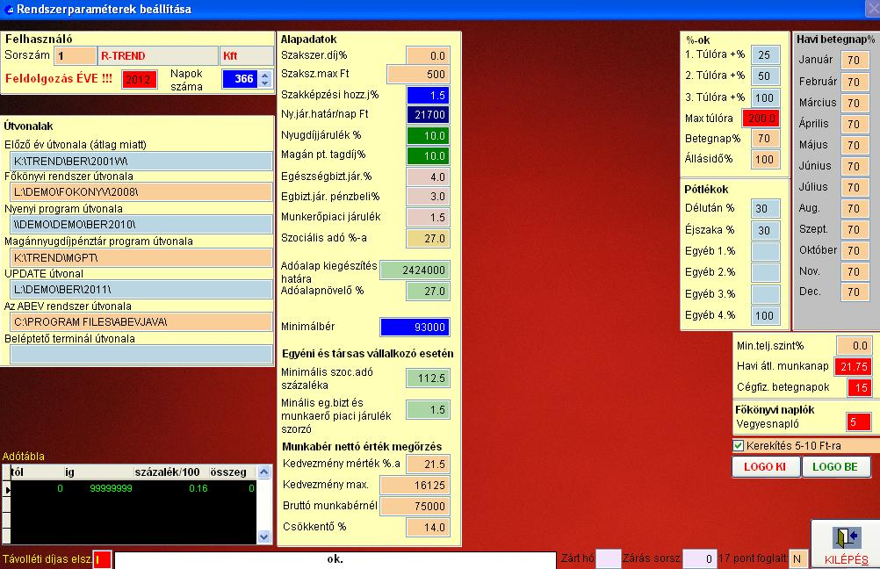

Paraméterváltozások:

Minimálbér: 93.000 Ft

Adóalap egyéni és társas vállalkozó esetén:
Minimálbér 112,5 %-a szociális adó alap
Minimálbér 1,5%-a egészségbiztosítási és munkaerő-piaci járulék alap
A személykarbantartásban kell jelölni, hogy a dolgozó bér jellegű, vagy nem bér jellegű kifizetést kap.

Munkabér nettó megőrzése miatti elvárt béremelés érvényesítése esetén igénybe vehető adókedvezmény.
Kedvezmény mértéke: 21,5%
Kedvezmény maximuma: 16.125 Ft,-
Bruttó munkabér határ: 75.000 Ft
Csökkentő: 14%

A szervezeti egység karbantartásban kell jelölni, az adókedvezmény igénybevételi lehetőséget.

A gyerek kedvezmény adóalap csökkentés érvényesítéséhez, meg kell nézni a jogcím törzsben, milyen jogcímkódon van megadva a gyerekek utáni adókedvezmény elnevezésű jogcím, majd ezt kell beírni az 542. Rendszer paraméterek karbantartása menüpontba.

Az gyerekek utáni adókedvezmény jogcím beállításában az SZJA adóalap oszlopból a – jelet ki kell venni, mivel a program a bruttósított szja alapból automatikusan számítja az adót.

Továbbra is a fel kell vinni a jogcím előjegyzés (211. menüpontban) a gyerekkedvezmény érvényesítéséhez a jogcím kódját és összegét.

